
SOCIEDAD LATINOAMERICANA DE PERCEPCIÓN REMOTA Y SISTEMAS DE INFORMACIÓN ESPACIAL, CAPÍTULO MÉXICO
S E L P E R – M É X I C O

Denisse Avalos Ortiz Norma Dávila Hernández José Luis Expósito Castillo
Brisa Violeta Carrasco Gallegos

P r e s e n t e .

Por este conducto, tenemos a bien informarles que su contribución “Procesos de subsidencias en la ciudad de Toluca y alrededores asociadas a la sobreexplotación de los mantos acuíferos. Una aproximación a partir de correlación de técnicas radar y datos geológicos superficiales” ha sido aceptada para su publicación como capítulo del libro sobre el análisis geoespacial en los estudios urbanos.
Adjunto al presente le hacemos llegar los dictámenes correspondientes a su propuesta, les pedimos atender todas las observaciones y sugerencias expuestas en los dictámenes para reforzar el trabajo, cuya versión final, le rogamos, hacernos llegar a la brevedad posible, acompañada de un escrito donde indiquen de qué forma se atendieron las recomendaciones.
Agradeciendo de antemano su colaboración, los coordinadores de la publicación, les hacemos llegar un afectuoso saludo.

A T E N T A M E N T E


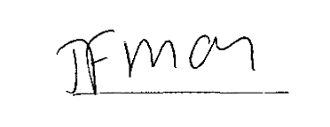
Mexicali, Baja California y Morelia, Michoacán a 22 de diciembre de 2014

Dra. Judith Ley García  Investigadora del Instituto de Investigaciones Sociales de la Universidad Autónoma de Baja California | Dr. Jean-François Mas Caussel  Coordinador de la Sociedad Latinoamericana de Percepción Remota y Sistemas de Información Espacial, Capítulo México

PROCESOS DE SUBSIDENCIAS EN LA CIUDAD DE TOLUCA Y ALREDEDORES ASOCIADAS A LA SOBREEXPLOTACIÓN DE LOS MANTOS ACUÍFEROS. UNA APROXIMACIÓN A PARTIR DE CORRELACIÓN DE TÉCNICAS RADAR Y DATOS GEOLÓGICOS SUPERFICIALES

Denisse Avalos Ortiz1, Norma Angélica Dávila Hernández 2, José Luís Expósito Castillo3, Brisa Violeta Crrasco Gallegos2

1 Maestría en Análisis Espacial y Geoinformática, Facultad de Geografía, Universidad Autónoma del Estado de México (UAEM).
2 Laboratorio de Ciencia y Tecnología de la Información Geográfica, Facultad de Geografía, Universidad Autónoma del Estado de México (UAEM).
3 Centro Interamericano de Recursos del Agua (CIRA), Universidad Autónoma del Estado de México (UAEM).

1 Facultad de Geografía, Universidad Autónoma del Estado de México (UAEM). deroxi3@hotmail.com.

PROCESOS DE SUBSIDENCIAS EN LA CIUDAD DE TOLUCA Y ALREDEDORES ASOCIADAS A LA SOBREEXPLOTACIÓN DE LOS MANTOS ACUÍFEROS. UNA APROXIMACIÓN A PARTIR DE CORRELACIÓN DE TÉCNICAS RADAR Y DATOS GEOLÓGICOS SUPERFICIALES
RESUMEN

El crecimiento urbano desmedido en México ha causado diversos impactos negativos en el ambiente. Entre los problemas ambientales más sentidos en la sociedad es la escasez de agua. La Ciudad de Toluca se encuentra asentada sobre el Acuífero del Valle de Toluca (AVT), siendo considerado el segundo más sobreexplotado de México debido a la cantidad de población que depende de su aprovechamiento. En el presente trabajo se empleó una técnica de Interferometría de Radar (InSAR), conocida como Persistent Scatterer (PS) para la evaluación multitemporal (2003-2010) de procesos de subsidencia asociados al abatimiento del AVT. Para ello se utilizó 31 imágenes complejas de radar del sensor ENVISAT-ASAR, de donde se obtuvieron valores promedio de deformación superficial anual a escala milimétrica. El proceso de validación del método PS consistió en la correlación de columnas estratigráficas y estimación de curvas de abatimiento. Los resultados derivados del análisis mostraron velocidades máximas de subsidencia de hasta 69 mm/año que se concentran en el área este-noreste de la Ciudad de Toluca, la ubicación de las deformaciones guarda una relación intrínseca con secuencias de depósitos vulcanoclasticos y lacustres ricos en arcilla. De igual forma, dichas áreas de subsidencia máxima corresponden con la mayor concentración de los pozos de extracción de agua.

palabras clave: Imágenes de radar, Persistent Scatterer, Subsidencia, Acuífero

ABSTRACT

The urban sprawl in Mexico has caused many negative impacts on the environment. Among the more senses environmental problems in the society is the lack of water. Toluca is seated on Aquifer of Toluca Valley (ATV), and is considered the second most exploited of Mexico due to the amount of population dependent on its use. In this paper we used a Radar Interferometry technique (InSAR), known as Persistent scatterer (PS) for multi-temporal evaluation (2003-2010) of subsidence processes associated to the ground water abatement of ATV. We used 31 radar images of ENVISAT-ASAR sensor, where average annual surface deformation values were obtained to millimetric scale. The validation process consisted in the spatial correlation between PS, stratigraphic columns and the estimation of abatement curves.

The results showed subsidence maximum speeds up to 69 mm/year that focus on the area east-northeast of the Toluca City, the location of the deformation procesess is intrinsically linked with sequences of volcanoclastic and lacustrine deposits rich in clay. Similarly, those areas of maximum subsidsence correspond to highest density of pumping wells.

Keywords: urban sprawl, Subsidence, radar images.

INTRODUCCIÓN

El uso desmedido de los mantos acuíferos se ha convertido en el mayor problema en la mayoría de los países con un acelerado crecimiento de su población, que debido al uno inmoderado de sus recursos enfrentan problemas con sus sistemas de manejo del agua urbana como el descenso

del nivel freático, contaminación de aguas subterráneas, subsidencia del terreno en ambientes urbanos e intrusión de agua en ciudades costeras (Shen, 2008).

Particularmente en México, el abastecimiento de agua para uso urbano, agrícola e industrial se produce en buena medida a partir de agua subterránea, el mayor consumidor de agua es el sector agrícola con cerca del 80% del total. Nuestro país cuenta con aproximadamente 650 acuíferos en su territorio, de acuerdo con el Atlas de la Comisión Nacional del Agua (2009), 101 de los 282 acuíferos más importantes que proveen el 66% del agua utilizada en todo el país; se encuentran actualmente en estado de explotación intensiva. En consecuencia, una extracción mayor que la recarga, origina abatimientos del nivel estocástico del agua subterránea, mermando los volúmenes disponibles. Uno de los efectos colaterales de la explotación intensiva de los acuíferos, es la subsidencia del relieve que pueden tener su expresión en el terreno como movimientos diferenciales paulatinos o por colapso del mismo (Rodríguez- Castillo y Rodríguez- Velásquez, 2006).

En el presente capítulo tiene por objeto el análisis de procesos de subsidencia en la Ciudad de Toluca asociados a la sobre explotación del Acuífero del Valle de Toluca (AVT) a partir de técnicas de radar y su correlación espacial con la geología superficial y estimación de curvas de abatimiento para el periodo 2003-2010.

ANTECEDENTES DE LA ZONA DE ESTUDIO

Localización

La Ciudad de Toluca se encuentra asentada en el AVT sobre la Cuenca Alta del Río Lerma, que limita al norte con el acuífero Ixtlahuaca-Atlacomulco, al sur con el Cerro de Tenango, al este con la Sierra de las Cruces y Monte Alto y por al oeste con los volcanes del Nevado de Toluca y San Antonio (Figura 1). El AVT tiene un área aproximada de 2782.8 km2, con un altitud promedio de 2600 msnm, de acuerdo al Censo 2010 la población total del área Metropolitana del Valle de Toluca es de 2,172,651 habitantes (Análisis Preliminar Censo de Población y Vivienda 2010, INEGI), y ya que se encuentra localizada en la parte central de México, adyacente a la capital del país; ha permitido que se desarrolle una actividad industrial prominente para la zona de estudio.

GEOLOGÍA SUPERFICIAL

La geología superficial del AVT se asocia a rocas aflorantes que van del terciario medio (26 millones de años) al reciente, asociando a tres grupos principalmente. La descripción a continuación puede ser correlacionada con la cartografía de la Figura 1 elaborada por el IFOMEGEN (Instituto de Fomento Minero y Estudios Geológicos del Estado de México) y modificada por Expósito (2012). Primer Grupo: rocas de origen volcánico localizadas en las partes altas constituidas por basaltos y andesitas principalmente (unidades geológicas Qhv, Qpv, Tmpv, Tmv, Tpv). Segundo Grupo: materiales piroclásticos que se encuentran bordeando las sierras, incluyen tobas, aglomerados, brechas, cenizas volcánicas y depósitos de pie de monte (unidades geológicas Qpvc y Tpvc). Tercer Grupo: materiales producto de la desintegración y erosión de los dos grupos anteriores constituidos principalmente por arenas, gravas, arcillas, limos y depósitos lacustres (unidades geológicas Qal, Qla, y Qpla).

Figura 1. Mapa de localización de la zona de estudio

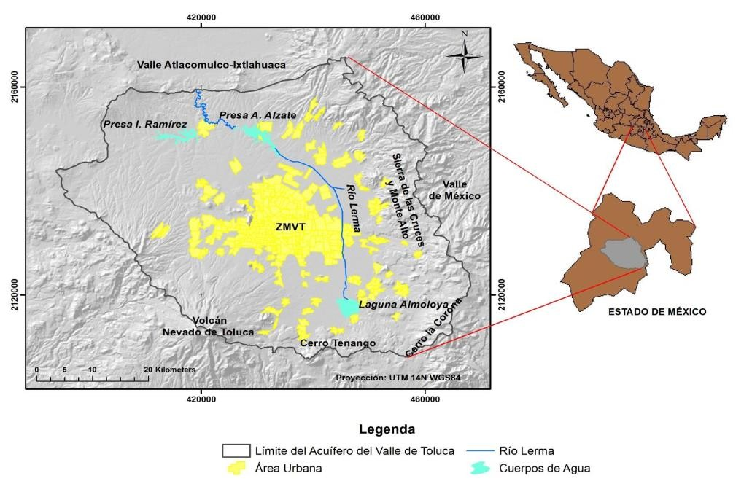

En términos generales, los basaltos de composición andesítica se encuentran en forma de extensos mantos de lava, asociados a fisuras o por numerosos volcanes que se localizan principalmente en la parte sur y sureste del acuífero. La importancia de la ubicación de estos basaltos radica en su alta porosidad y permeabilidad e intercalaciones con capas de material escoriáceo; que por su extensión juegan un importante papel por ser la zona de recarga del acuífero.

Las rocas piroclásticas cubren extensas porciones del Valle de Toluca, especialmente en las partes de poca pendiente o planas, y están constituidas principalmente por tobas lacustres con intercalaciones de limo, arcilla, ceniza y horizontes de pómez; y se caracterizan por presentar un elevado potencial de recarga y almacenamiento de agua por la intercalación de materiales de diferente granulometría; por lo que un número considerable de pozos de extracción se encuentran situados en dicha zona.

Los depósitos lacustres del Holoceno están constituidos por sedimentos arcillosos y limosos dispuestos en capas laminares relativamente de horizontes poco potentes. Se localizan en las zonas donde existieron lagunas como las de Almoloya, Mexicalcingo, Lerma y San Bartolo. Se considera que estos depósitos, dadas sus características litológicas y extensión presentan poca importancia en la recarga al acuífero (UNITECNIA S.A. de C.V., 1996); pero sí un área potencial para evidencias físicas de procesos de subsidencia del terreno debido a las propiedades de compresión y expansión de las arcillas. Por otra parte, los depósitos de aluvión se originaron por la erosión de del Valle de Toluca y cubren los depósitos volcanoclásticos. Estos depósitos están constituidos por acarreos de tamaño variable, que va de arcillas, arenas, gravas hasta cantos sin consolidar, presentan una alta capacidad de infiltración y se consideran buenos acuíferos (CONAGUA, 2008).

Por otra parte, en términos hidrogeológicos se puede decir que de acuerdo a la secuencia geológica descrita, el sistema está formado por varios niveles acuíferos superpuestos que constituyen un acuífero multicapa (Ariel Consultores, S.A., 1996). Sin embargo, de manera general, se distinguen dos tipos de unidades acuíferas, una relacionada con el medio poroso representado por los depósitos de clásticos no consolidados que rellenan la cuenca del Valle de Toluca, cuyo espesor varía desde unos cuantos metros hasta 300 m en el centro del valle y otra unidad relacionada con rocas volcánicas afectadas por tectonismo y que manifiestan permeabilidad secundaria por fracturamiento, con espesores de 150 a 250 m (CONAGUA, 2008, 2009; Escolero et al., 2009). Cabe destacar que la mayoría de los sensores piezométricos se encuentran ubicados a dichas profundidades, así como las columnas estratigráficas que los acompañan.

Figura 2. Mapa y Corte Geológico del Acuífero del Valle de Toluca (AVT). (Fuente: Expósito 2011, con datos de IFOMEGEN de 1994).
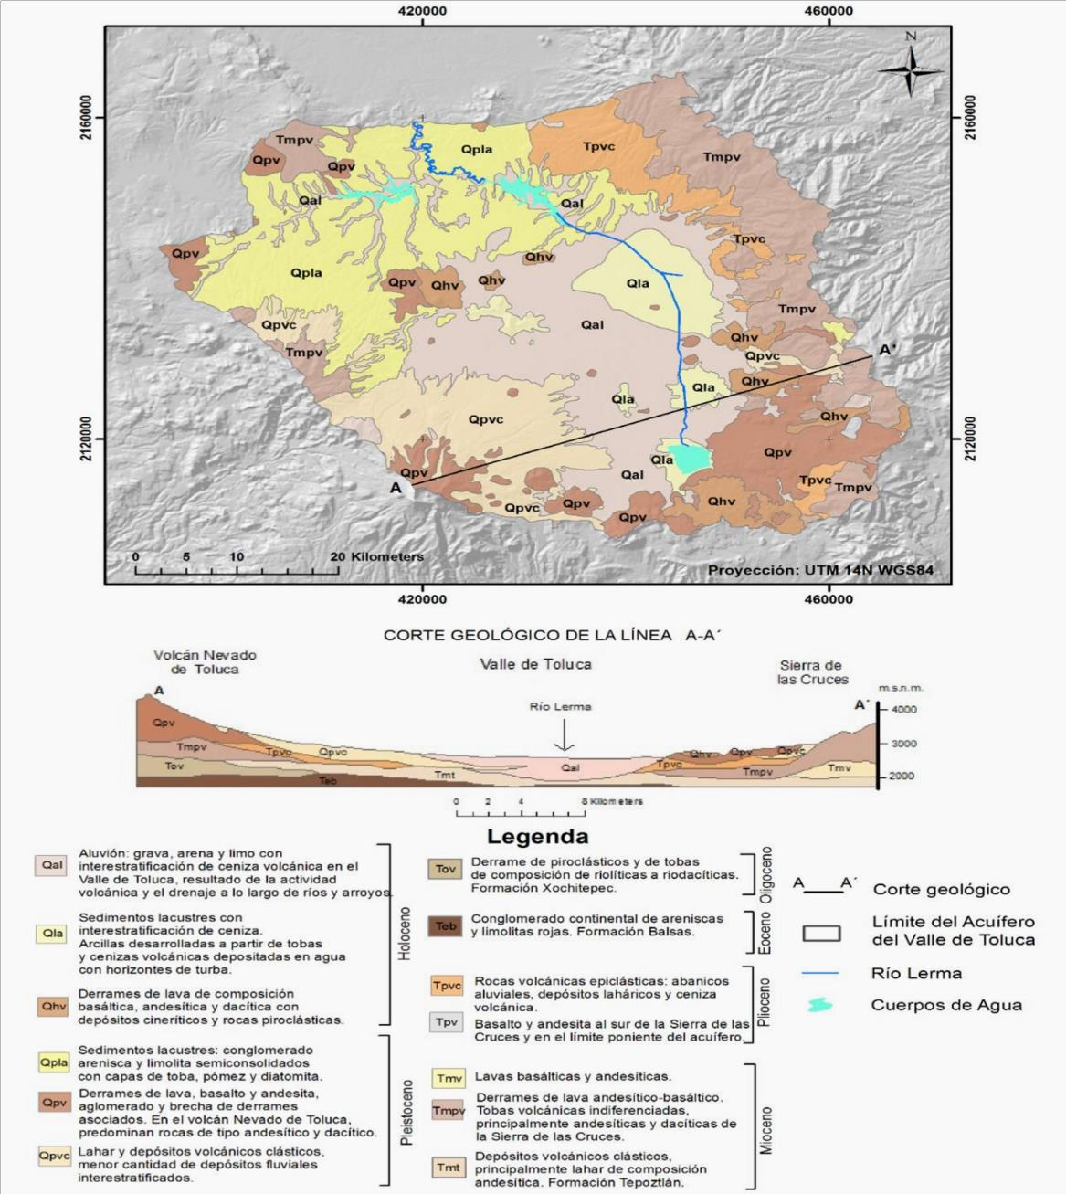

METODOLOGÍA

Para aplicar la técnica InSAR-Persistent Scatterer (PS) se utilizaron 31 imágenes complejas SLC (Single Light Complex) del sensor Envisat - ASAR del periodo 2003-2010, órbita

descendente, tracking 2162. Cabe destacar que la adquisición de imágenes de radar se realizó mediante el proyecto de investigación celebrado con la Agencia Espacial Europea (ESA por sus siglas en inglés), convenio CP1179. La descripción detallada de la técnica INSAR-PS se muestra en el diagrama de flujo de la Figura 3, donde se enlista por fases el procesamiento para la estimación diferencial de la fase. Así la Fase A explica de manera detallada las etapas del principio INSAR y la Fase B describe la técnica Persisten Scatterer (PS) para estimar a mayor detalle la fase diferencial asociada a movimientos diferenciales o subsidencias del terreno.

Figura 3. Fases metodológicas del principio y técnicas InSAR-Persistent Scatterer (PS).

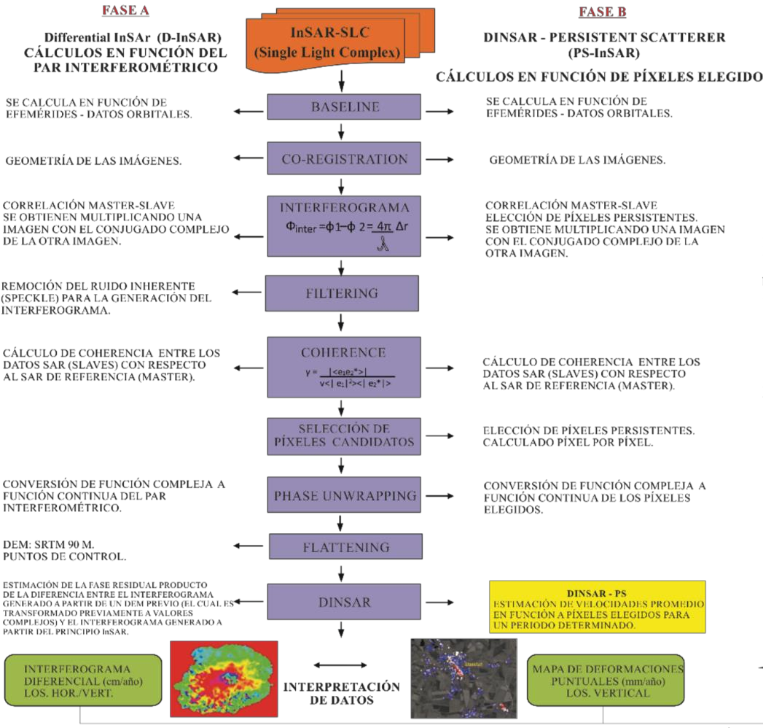

InSAR es un principio y técnica que permite la estimación de distancias angulares asociados a un cambio de fase en la señal de retrodispersión al radar, que pueden ser resueltas mediante la geometría asociada a las múltiples observaciones del radar para una misma área iluminada en tiempos distintos (Hanssen, 2001). Así, para llevar a cabo InSAR se requiere por lo menos de un par interferométrico (es decir de imágenes complejas que estén constituidas por la magnitud y la fase de la señal) donde la primera imagen es nombrada “master” y la segunda “slave”. En la Figura 4 se muestra la geometría que sigue la técnica InSAR, donde SAR 1 y SAR 2 se encuentran separados por una cierta distancia, a la línea que determina la dirección de separación de las dos antenas recibe el nombre de línea de base el cual permite estimar las diferencias angulares entre las dos adquisiciones INSAR.

Figura 3. Geometría de adquisición INSAR

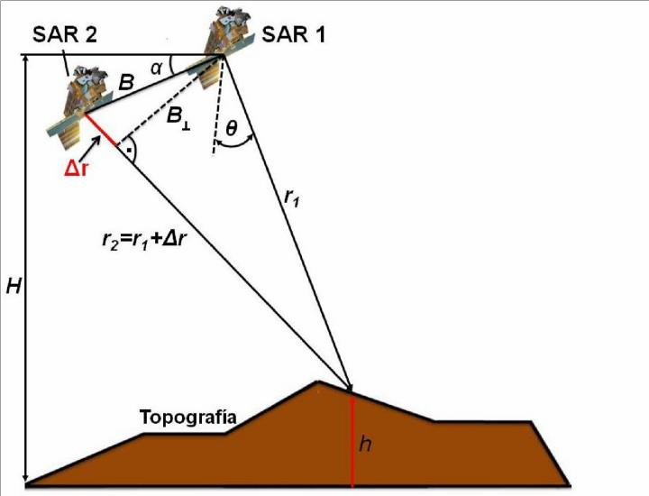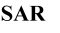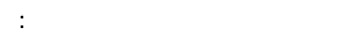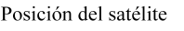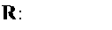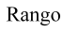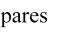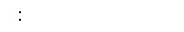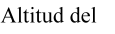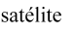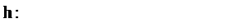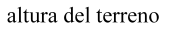

Partiendo así del principio InSAR el objetivo de la técnica Interferometría Diferencial (DInSAR por sus siglas en inglés) radica en medir cambios mínimos o deformaciones

expresados en la superficie terrestre a partir de un par interferométrico complejo adquirido en distintas pasadas o tiempos (ver Figura 15), lo cual puede ser expresado de la forma:
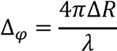

donde: Δφ se le conoce como la fase interferométrica, ΔR es el cambio en el rango debido a un desplazamiento del terreno ocurrido entre la primera y la segunda observacion, y λ es la longitud de onda. La ecuación nos indica la diferencia de fase de dos imágenes radar (par interferométrico) adquiridas desde dos posiciones diferentes.

La fase asociada al desplazamiento es extraída directamente del interferograma generado previamente; cuando se logra aislar la fase asociada se puede estimar la componente de movimiento o deformación de cada una de las adquisiciones (SAR 1 y SAR 2) (Crosetto, et al., 2005). De manera gráfica la generación de un interferograma a partir de SAR 1 y SAR 2 es la suma de contribución de los distintos elementos que conforman la fase:

∆𝜙𝒊𝒏𝒕 = ∆𝜙���� + ∆𝜙�𝑖�� + ∆𝜙𝑎�� + ∆𝜙��𝑖��

dónde: int representa el interferograma, topo componente debida a la topografía irregular del terreno y está en función de la línea de base, diff es la parte diferencial o componente debido a la deformación, e implica que tanto se aleja o se acerca el sensor de una escena y otra, atm es la contribución de la atmósfera, debido a cambios en la troposfera y ionosfera, Δ𝜙noise es la componte debida al ruido por perturbaciones de la señal. (DLR, 2010).

Por consiguiente si lo que necesitamos es estimar el cambio en la fase como una variación de tiempo tan solo es necesario despejar 𝛥𝜙�𝑖�� lo cual implica modelar o eliminar de interferograma cualquier elemento asociado a la topografía original del terreno así como ruido inherente y atmosférico; así el descomponer la fase implicaría calcular la magnitud de movimiento. En este caso, la fase interferométrica DinSAR es proporcional a la distancia que ha recorrido el punto, bajo observación en la dirección del rango, es decir, a la proyección del tramo que une la posición del punto antes y después de su movimiento en la línea de incidencia satélite-objetivo (Hanssen et al; 2001).
Resulta importante resaltar que son diversos los componentes o variables que se deben de considerar para realizar un proceso DInSAR con éxito, uno de los más importantes es la línea de base, la cual se define como la distancia que existe entre SAR1 y SAR 2 cuando dicha distancia es mayor a los 1000m entonces el principio InSAR y mucho menos el método DInSAR pueden ser llevados a cabo; esto debido a que las distancias angulares derivadas de la geometría entre SAR1 y SAR 2 no podrían ser conservadas.
Hasta este momento la técnica INSAR es útil para la generación y selección de interferogramas entre pares individuales para estimar la fase diferencial asociada a subsidencias del terreno. Así, con la finalidad de obtener una mayor precisión se utilizó la técnica Persistent Scatterer (PS); la cual radica en cálculos a partir de píxeles persistentes (Persistent Scatterers), y reduce el problema atmosférico debido a la redundancia de imágenes que debe ser mayor a 30, un aumento en este número y el procesamiento de todos los interferogramas en un solo tiempo; implica una mayor precisión del modelo.

La selección de pixeles candidatos consiste en se realiza en función a la dispersión de la amplitud, que fue el primer método desarrollado para identificar PS en una serie de imágenes SAR, y que se define como la razón entre la desviación estándar y la media de la amplitud SAR, que es calculado píxel a píxel; de ésta manera se identifican un conjunto de píxeles que pasen cierto umbral establecido que pudiera ser mayor a 0.5 en términos de coherencia. Para altos píxeles SCR (Signal-to-clutter), como ocurre en las zonas urbanas, la distribución de la amplitud se aproxima a una distribución Gaussiana (Ferreti et al., 2001dispersada). Lo cual indica una mayor intensidad en la retrodispersión de la señal siendo los ambientes urbanos ideales para aplicar la técnica PS. Para llevar a cabo cualquier principio INSAR es necesario considerar diversos límites en términos de magnitud, fase y geometría de las imágenes empleadas, para el caso PS se enlistan en la Tabla 1.
TABLA 1.. PARÁMETROS DE ENTRADA PARA LA ESTIMACIÓN DE LA TÉCNICA PS.

PARÁMETROS DE ENTRADA | VALORES
Mínima Línea de Base Normal mínima | 10 m
Máxima Línea de Base Normal máxima | 600 m
Mínima Línea de Base Temporal mínima | 30 días
Máxima Línea de Base Temporal alta | 3500 días
Límite Coherencia normalizada | 0.8
Correlación de pares radar | 0.35

RESULTADOS

Con base en los límites previamente establecidos se calcularon 59 combinaciones de líneas de base normal y representa un paso crítico para obtener resultados de calidad en las etapas subsiguientes (Figura 4); esta condición se definió con la finalidad de preservar la coherencia

interferométrica. Así, la imagen “master” se seleccionó con base en la fecha de adquisición más distante (enero-2003); mientras que el resto de las imágenes se consideran como “exclavos”.

Figura 4. Gráfica de la estimación de líneas de base normal para la selección de los mejores pares interferométricos.

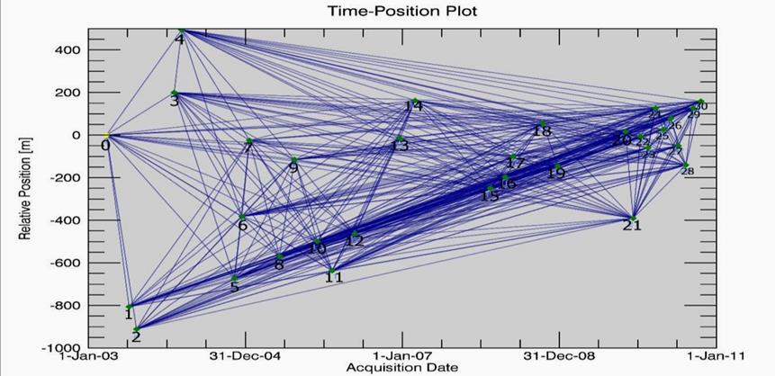

Para proseguir con las etapas interferométricas se realizó un proceso de multilooking que implica una estimación de promedio de los pixeles que conforman la imagen de radar, esto con la intención de obtener coherencia geométrica en la magnitud de la señal ya que el archivo original presenta una compresión importante en el acimut; finalmente se aplicó un Kernel de 5x1 (5 en acimut y 1 en rango), quedando una resolución de pixel de 20m en rango y 4.4 m en acimut. Posteriormente el proceso de corregistración se realizó con el objeto de igualar las dimensiones entre píxeles no coincidentes (relación de pixeles uno a uno) y poder reconstruir la fase en términos de la magnitud de la señal.

Por otro lado, con base en el cálculo de las líneas de base normales, corregistración y estimación normalizada de la coherencia en términos de la magnitud de la señal, se generaron 46 interferogramas multiplicando una imagen compleja (master) por el conjugado complejo de la otra (esclavo). De esta forma la fase resultante se entiende como la topografía total del terreno, es decir,

representa la suma de la topografía original y cualquier modificación de la misma a lo largo del tiempo. Cabe señalar que la fase interferométrica entre dos imágenes no siempre se resuelve debido al ruido o a variantes en la correlación espacial entre las dos imágenes complejas, como se muestra en el ejemplo de la Figura 5, donde los polígonos rojos muestran zonas resueltas y los polígonos azules muestran zonas sin resolver. Lo anterior puede ser interpretado como sigue: la fase que compone un interferograma está constituida por valores complejos 2π; que en términos visuales se identifica por franjas que van de coloraciones del azul al rojo las cuales se vuelven cíclicas al trabajar con valores complejos.

Figura 5. Ejemplo de un Interferograma generado a partir de un par interferométrico.
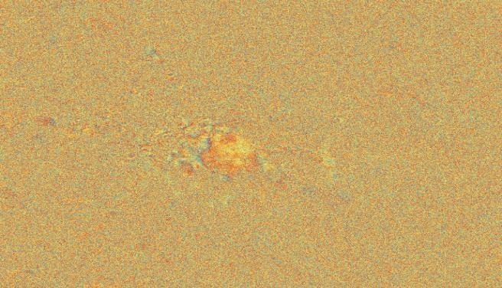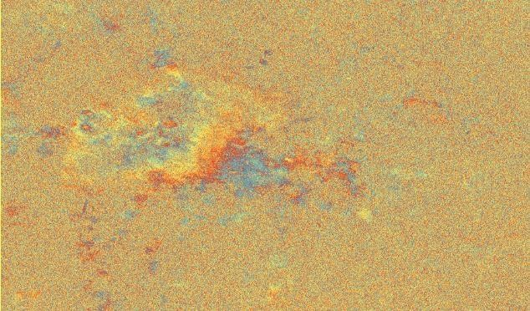
2003-03-26 /2005-08-17
2010-10-20 /2010-04-28

De igual forma, al generarse 46 interferogramas se estimaron igual número de mapas de coherencia, que de acuerdo con el diagrama de flujo metodológico es una etapa indispensable para la estimación de la fase diferencial. Así, la coherencia se estimó como la correlación normalizada (0-1) de los píxeles en términos de su fase y amplitud, logrando como principal objetivo evaluar la calidad de los interferogramas generados. Se pueden presentar valores de 0 (falta de coherencia) a 1 (máxima coherencia). Cuando el mapa de coherencia presenta valores de 0.3 a 0.7 se consideró como coherencia aceptable, mientras valores entre 0.7 a 1.0 se considera que la coherencia es excelente (Lira, 2002). De acuerdo con el ejemplo de la Figura 6, los mapas de coherencia

interferométrica generados muestran pixeles brillantes, con valores cercanos a 1, los cuales se concentran en el casco histórico de la ciudad de Toluca principalmente, es decir en la zona urbana donde la reflectividad es máxima; mientras que los pixeles en tonalidades oscuras se asocian a valores de baja coherencia vinculadas con zonas de vegetación o cultivos; siendo zonas donde la fase simplemente no puede ser resuelta o calculada.

Figura 6. Mapa de coherencia generado a partir de un par interferométrico.
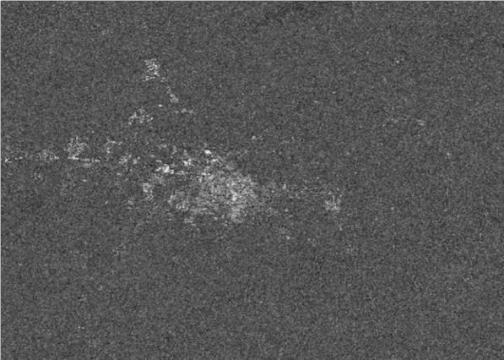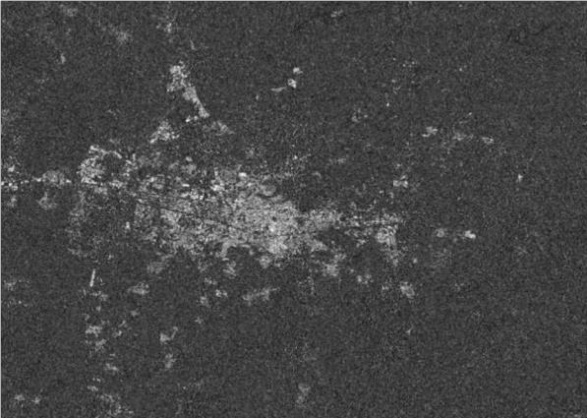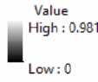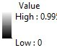
2003-03-26 /2005-08-17
2010-10-20 /2010-04-28

Debido a que la fase interferométrica trabaja con valores complejos que solo pueden ser representados en ciclos de 2π, se hace necesario resolver el problema de la ambigüedad en el desarrollo de la fase (phase unwrapping), lo que significa que cada ciclo 2π regresa al origen (0) para volver a iniciar el ciclo; así phase unwrapping implica transformar el interferograma de una función compleja a una función continua. Para el caso de la investigación se aplicó el algoritmo estadístico del Mínimo Coste de Flujo para los 46 interferogramas, realizando un unwrapping únicamente en aquellos píxeles donde la coherencia supere un umbral determinado, que en éste caso fue de 0.7 como se mencionó en la Tabla 1. Además, se hace necesario resaltar que la precisión de la deformación es centimétrica, y está en función del radio de la longitud de onda, ya que es el frente de la onda la que interactúa con el objeto. Para el caso de la investigación, la

longitud de onda (λ) es de 5 cm, por lo tanto, cada ciclo 2π representa un desplazamiento (LOS - Light of Sight) de 2.5 cm en la vertical. Es a partir de esta etapa donde los pixeles candidatos han sido seleccionados de los interferogramas originales para poder estimar la deformación como una función continua y real. Por tanto, al aplicar la técnica PS tiene logramos generar un mapa de deformaciones puntuales con precisión milimétrica, dicha precisión se obtiene de la redundancia y manejo de todo un conjuntos de datos de distintas fechas al mismo tiempo de una misma zona, que como ya se mencionó, la cantidad de imágenes debe ser mayor a 30 (Ferreti, et al.,2001) para cumplir con dicha precisión; por lo que se obtuvieron 31 imágenes complejas de la zona de estudio. Para restar la fase asociada a la tipografía original se utilizó un Modelo Digital de Elevación de INEGI con una resolución de pixel de 15m. En la Figura 7, se muestra el mapa derivado del proceso Persistent Scatterer (PS), los puntos rojos representan las zonas de máxima velocidad de deformación que fluctúan de -25 a -69.7 mm, dicha zona se localiza al este del casco urbano de Toluca, además se logra visualizar cierta tendencia de la localización de los punto rojos hacia el norte- noreste de la ciudad, hacia la zona del Parque Industrial de Toluca 2000 y la localidad de Villa Cuauhtémoc en el municipio de Otzolotepec. En segundo término se muestran puntos en color naranja que tienen valores que van desde -15 a 24.999 mm y que se localizan también en la localidad de San Pedro Totoltepec, San Miguel Ameyalco, en la zona Industrial de Lerma y San Mateo Atenco. También podemos observar puntos amarillos cuyos valores fluctúan de -5 a -14.99 mm y que se localizan en la zona de Metepec. Los puntos verdes representan zonas de mínima deformación, estos valores varían de 0 a -4.99 mm; y por último tenemos los puntos azules donde no se presentan deformaciones.

Validación y Discusión de los resultados derivados de la técnica PS

Se emplearon datos piezométricos históricos de la CONAGUA (Comisión Nacional del Agua) para encontrar posibles relaciones espaciales entre la superficie del terreno con respecto al

Figura 7. Mapa de deformaciones puntuales utilizando la técnica Persistent Scatterer (PS) para el periodo 2003-2010

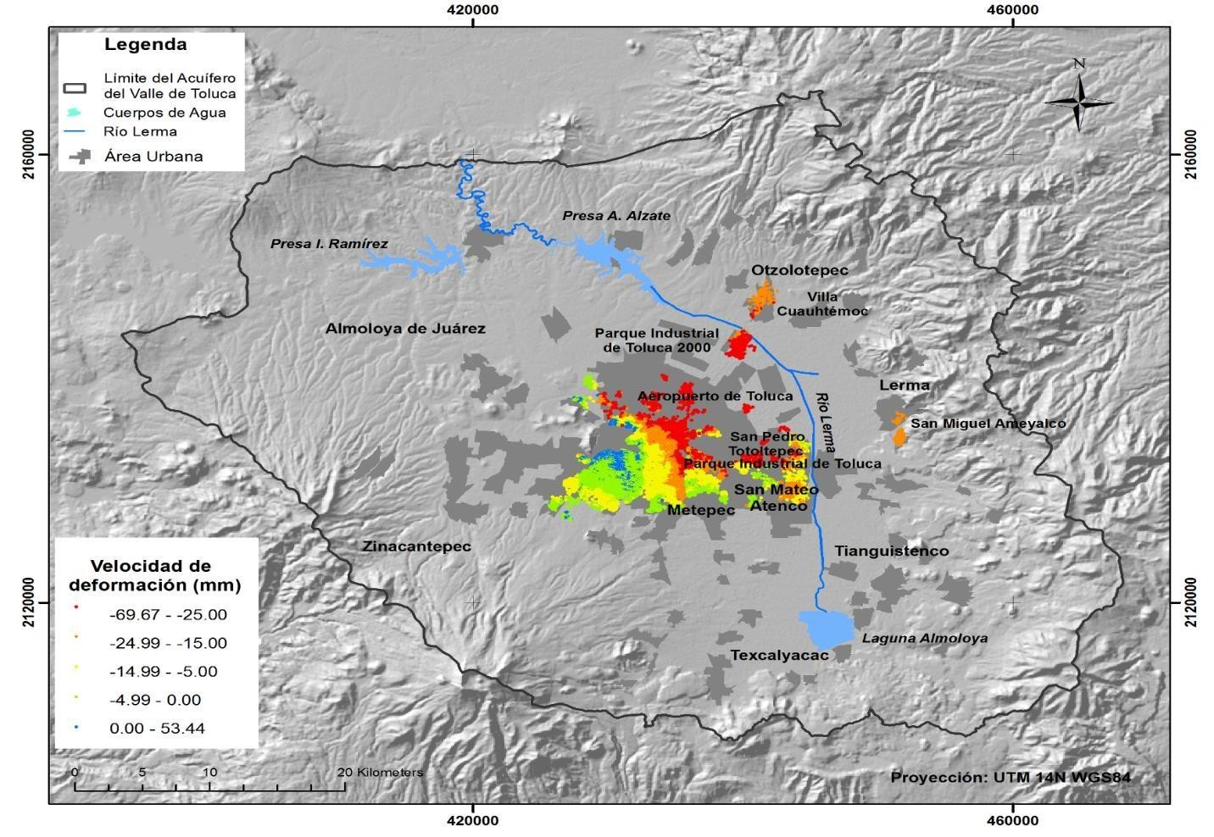

abatimiento del Acuífero del Valle de Toluca (AVT). Para ello se realizaron mapas de curvas de abatimiento para sondas con una profundidad que va de 100 – 200 m, para el periodo 1968 al 2011. La selección de la profundidad de la sonda se eligió debido a que a esta profundidad se han seguido realizando mayores extracciones de agua potable y representa el nivel más explotado del acuífero (Expósito, 2011).

Las interpolaciones realizadas para la generación de las curvas de aproximación de abatimiento se estimaron con base en el algoritmo Kriging, que es un método geoestadístico basado en la autocorrelación; este pondera los valores medidos circundantes para calcular una predicción de una ubicación sin mediciones. Además se tuvieron en cuenta criterios hidrogeológicos como son el comportamiento del agua a niveles superficiales para acuíferos confinados, el límite entre las unidades geológicas y la topografía superficial de la zona de estudio.

La Figura 8, representa el mapa abatimiento del acuífero para el periodo 1968-2011 sobrepuesto al mapa de velocidad promedio de subsidencias y distribución de pozos de extracción (Figura 7), en el cual se puede observar un mayor acotamiento o acercamiento entre las curvas resaltando la máxima cota de abatimiento de. De igual forma el acotamiento de abatimiento máximo guarda una correlación espacial directa con el límite o inicio de los puntos de velocidad de formación máxima derivados de la técnica PS (que corresponden al rango -25 a 69 mm/año). Del mismo modo la simulación de las curvas de máximo abatimiento corresponden con la ubicación de la batería de pozos al este que se asocian con uso industrial y al noreste que corresponden con una concentración de pozos para uso industrial y agrícola al parecer de relativa reciente creación.

Para poder correlacionar los puntos de subsidencia PS con otras variables que fuesen de utilidad para justificar la expresión de las subsidencias en el terreno, se utilizó la correlación topográfica con la geología superficial del Valle de Toluca; esto con la finalidad de identificar secuencias geológicas asociadas a un medio poroso o impermeable que pueda ser asociado a procesos de subsidencia. De esta forma se definieron tres perfiles (A-A’, B-B’ y C-C’) en dirección

norte-sur, oeste-este, suroeste-noreste respectivamente; todos ellos ubicados dentro la zonas de mayor velocidad de subsidencia (que corresponden al rango -25 a 69 mm/año) ubicadas en su mayoría en el sector norte-noreste-este del AVT. De igual forma, para la selección del transecto de cada uno de los perfiles debía cumplir con la condición de intersectar por lo menos 3 multipiezómetros con la finalidad de obtener información de las columnas estratigráficas asociadas a los piezómetros con profundidades máximas de hasta 300 m (Figura 9).

Figura 8. Mapa curvas de abatimiento para rangos de agua subterránea para100-200 m de profundidad; periodo 1968 – 2011.

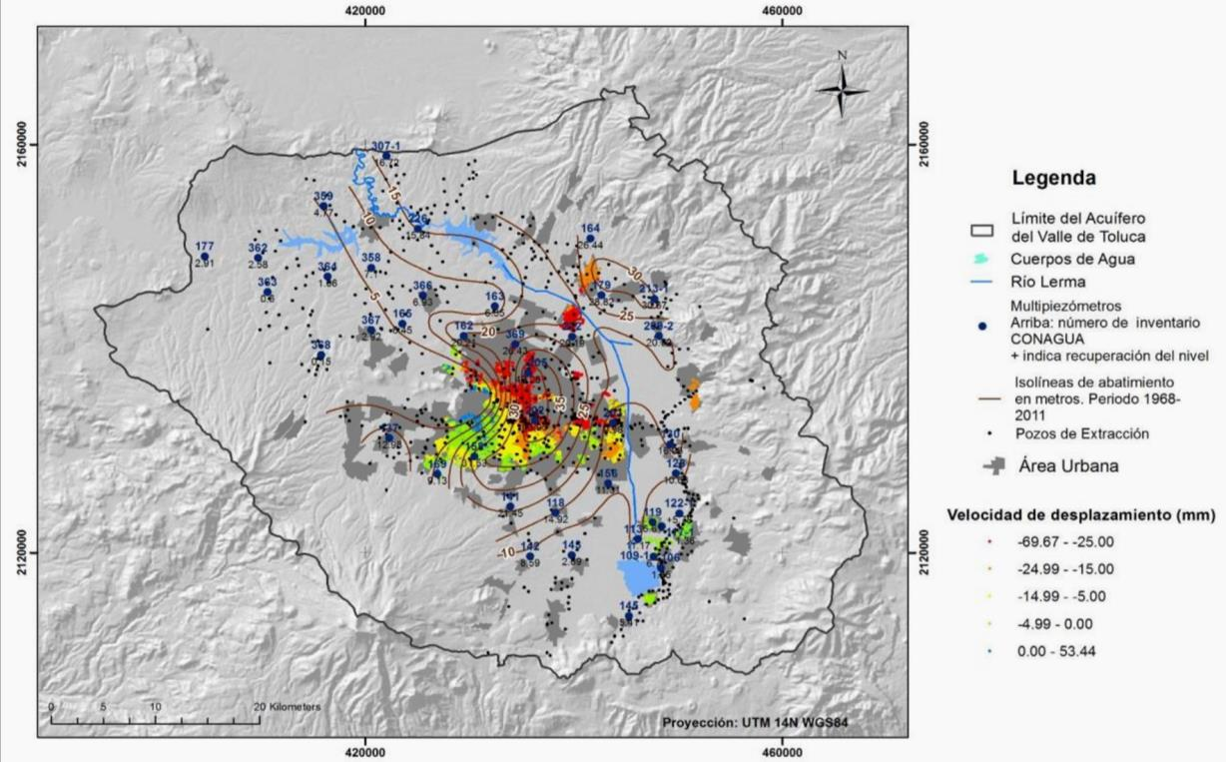

La Figura 10-a representa el perfil A – A’ (dirección norte – sur), que abarca los multipiezómetros 369 – 205 – 202, se analizaron cada una de las columnas estratigráficas. Para el caso de PL 369, muestra arcillas a diferentes profundidades intercaladas con grava, arena y limo, con un espesor total aproximado de 45 m, que se encuentran asociadas a la actividad volcánica y

al drenaje a lo largo de ríos y arroyos. En PL 205, se observa arcillas intercaladas con sedimentos lacustres vulcanogénicos, con un espesor total aproximado de 70 m. Por último para PL 202, se observa un espesor de 80 m de arcilla intercaladas con grava y limo.

Figura 9. Mapa de ubicación de perfiles A-A´, B-B’ y C-C’.
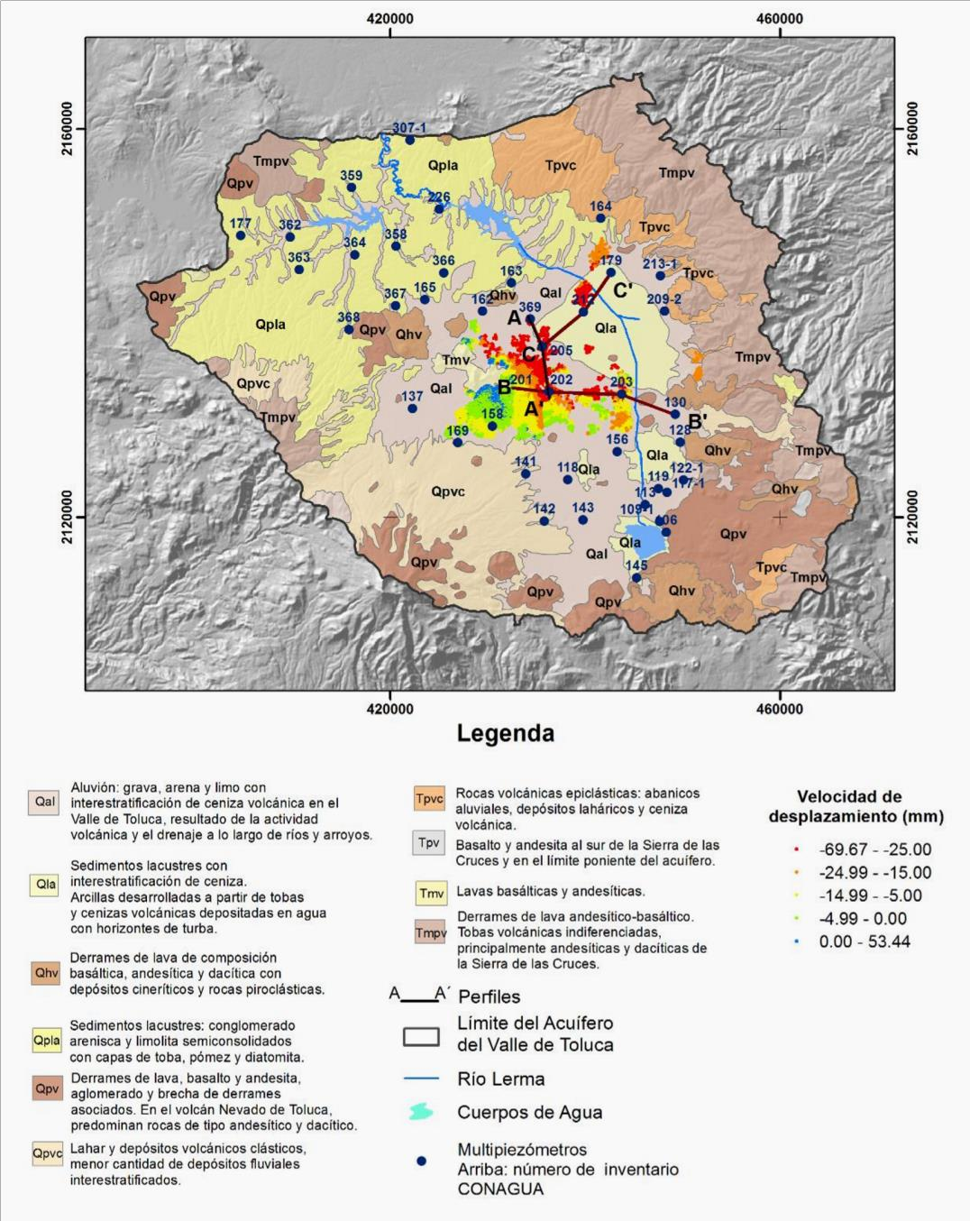

Figura 10-a. Perfil A – A’ (Multipiezómetros 369 – 205 – 202).

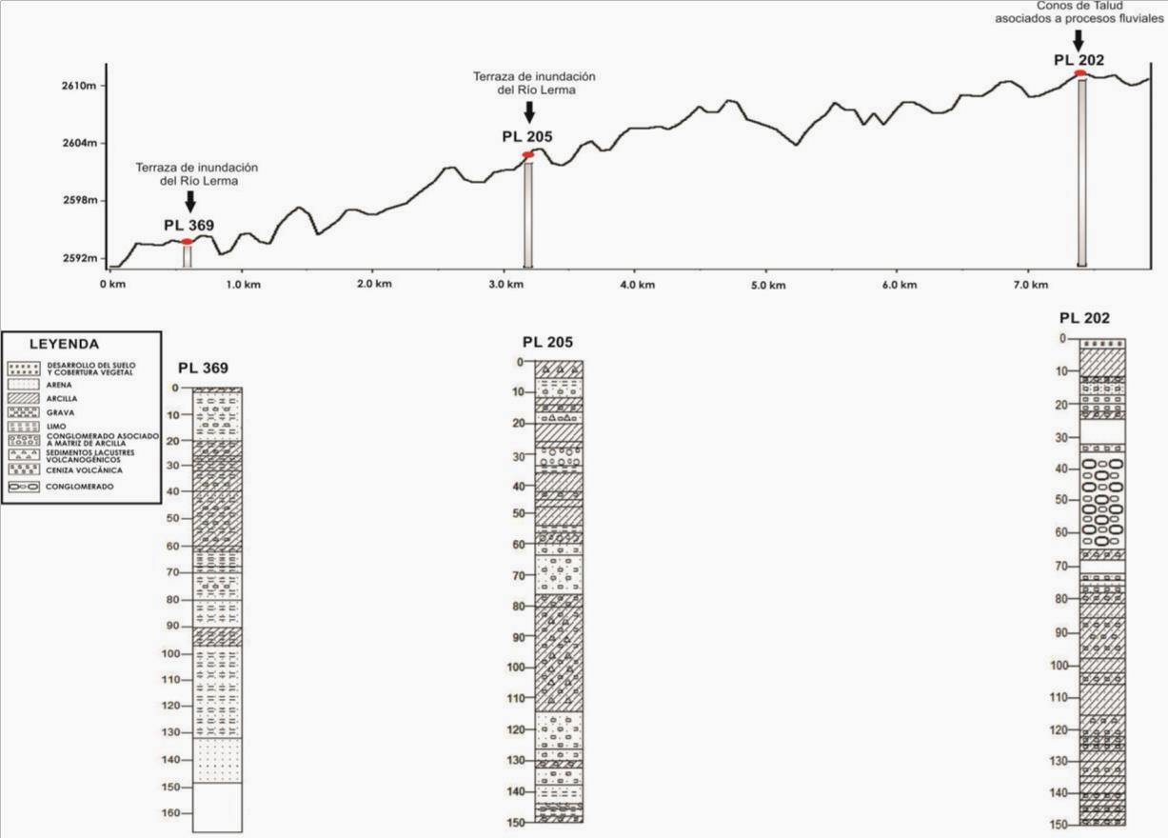

El perfil B – B’ (dirección oeste – este), (Figura 10-b), abarca los multipiezómetros 201 – 202 – 203 - 130. Para el caso de PL 201, muestra arcillas intercaladas con grava y arena a diferentes profundidades, con un espesor total aproximado de 70 m. En PL 202, se observa un espesor de 80 m de arcilla intercaladas con grava y limo a diferentes profundidades. Para PL 203, que se encuentra en la terraza de inundación del río Lerma, se observa una potente columna de arcilla intercalada con arena, que tiene un espesor aproximado de 145 m. Por último, para PL 130, también se muestra una potente columna de arcilla intercalada con arena y limo, que tiene un espesor aproximado de 140 m (Figura 10-b).

Figura 10-b. Perfil B – B’ (Multipiezómetros 201 – 202 – 203 - 130).

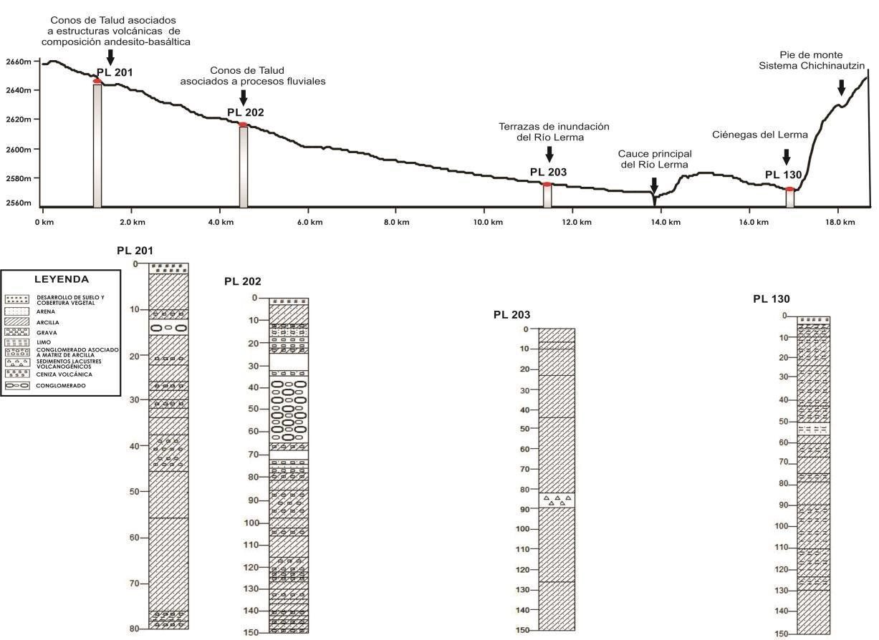

Finalmente, el perfil C – C’ (dirección suroeste-noreste), (Figura 10-c) abarca los multipiezómetros 205 – 212 – 179. Para el caso de PL 205, se observa arcillas intercaladas con sedimentos lacustres vulcanogénicos y grava a diferentes profundidades, con un espesor total aproximado de 70 m. Para PL 212, se observa una potente columna de arcilla intercalada de arena, con un espesor aproximado de 140 m, dichas arcillas se desarrollaron a partir de tobas y cenizas volcánicas. Por último, para

PL 179, se observa en los primeros metros intercalaciones de grava, arena y limo, además se muestra un espesor de arcilla intercalada con arena y limo, con un espesor aproximado de 80 m.

Figura 10-b. Perfil B – B’ (Multipiezómetros 205 – 212 – 179).
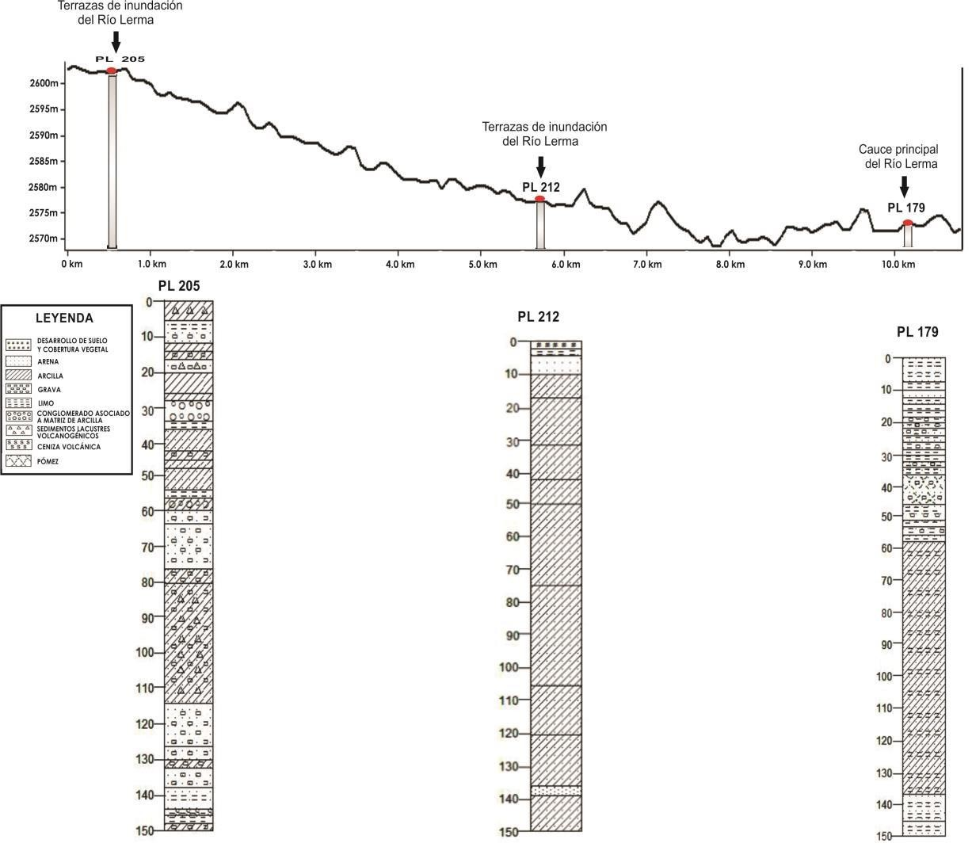

De esta forma, en términos generales de acuerdo a los perfiles topográficos y columnas descritas se observa un patrón espacial con respecto a los valores de deformación PS, considerando los siguientes argumentos. La estratigrafía de los multipiezómetros que muestran los horizontes más potentes de secuencias de arcillas, tales como PL 369 (45 m), PL 205 (70 m), PL 202 (80
m),PL 203 (145 m), PL 212 (140 m) y PL 179 (50 m), corresponden con la llanura inundación del río Lerma y se extienden hasta las distintas terrazas de inundación del mismo, es decir, podemos encontrar una mayor secuencia de depósitos lacustres hacia la zona noreste-este que coincide con

el cauce principal del río pero que a su vez coindice de igual forma con la mayor concentración de puntos asociados a las máximas velocidades deformaciones promedio (rango entre los -25 a -69 mm/año) calculadas con PS. Por otro lado, conforme la ubicación de los multipiezómetros (y por ende de sus columnas) se concentran hacia las unidades morfológicas de depósitos de talud y pie de monte de las elevaciones cercanas, las dimensiones de los clastos que conforman las secuencias se van tornando de mayores dimensiones, lo que implica por un lado un libre flujo del agua subterránea limitando cualquier tipo de expresión de fluctuación del nivel del agua en superficie; y en segundo término la concentración de puntos de velocidad de deformación siquiera de orden mínimo decrece considerablemente. Por lo tanto, lo anterior es un indicativo que la concentración de mayores velocidades de deformación del suelo coinciden de manera directa con las áreas que presentan mayores horizontes de arcillas, las cuales de acuerdo con sus propiedades de compresión y expansión ante la recarga y carencia de agua son un indicativo para obtener una manifestación física en superficie del abatimiento del acuífero por extracción de agua.

CONCLUSIONES

Se emplearon técnicas de interferometría radar INSAR-Persistent Scatterer, que permitieron obtener datos puntuales de deformaciones superficiales del terreno con valores máximos de -69.67 mm/año. Los procesos de subsidencia guardan su expresión en la superficie debido a la cantidad de población que depende del recurso agua del Acuífero del Valle de Toluca.

Para validar los datos obtenidos de la técnica PS, se realizaron correlaciones espaciales a partir del cálculo de curvas de abatimiento y perfiles topográficos asociados a la descripción de las columnas estratigráficas que acompañan a los multipiezómetros. De esta forma, se observó una

relación directa entre las máximas curvas de abatimiento del acuífero de hasta -40 m para profundidades mayores a los 100 m; que a su vez guardan una relación intrínseca con secuencias estratigráficas de 100 m de espesor ricas en arcillas de acuerdo a las columnas estratigráficas seleccionadas.

La aplicación de métodos como Persistent Scatterer para la estimación diferencial de la fase asociada a deformaciones en el terreno es ideal en ambientes urbanos, esto debido una mayor intensidad de retrodispersión de la señal al radar; lo cual facilita la selección de pixeles candidatos que conservan la fase a lo largo del tiempo.

La integración de geotecnologías y monitoreo in situ, conforman una herramienta potencial para la toma de decisiones tanto inmediatas durante algún evento de emergencia como en los planes de desarrollo urbano; lo anterior con la finalidad de gestionar y atenuar el impacto socio-ambiental por la explotación intensiva del acuífero.

REFERENCIAS

- Abdelfattah. R; Nicolas. J. (2009). Mixture model fr the segmentation of the InSAR coherence map. International Journal of Applied Earth Observation ad Geoinformation .
- Agencia Espacial Europea, ESA. (2010). https://earth.esa.int/web/guest/missions/esa- operationaleomissions/envisat/operations
- Barrero-Vélez. J; Bustamante. A. (2012). Implementación de una Red Neuronal para la Clasificación de Coberturas Terrestres en Imágenes Modis. Universidad de San Buenaventura Seccional Medellín – Facultad de Ingeniería, p. 29, 54-61.
- Calderhead, A. I; Martel. R; Alasset, P. J; Garfias. J. (2010). Land subsidence induced by groundwater pumpimg, monitored by D-InSAR and field data in the Toluca Valley, México. Remote Sensing, Vol. 36, No. 1, p. 9-23.
- Calderhead, A. I; Therrien. R; Rivera. A; Martel. R; Garfias. J. (2011). Simulating PumpingInduced regional land subsidence with the use of InSAR and field data in the Toluca Valley, México. Advance in Water Resources 34, p. 83-97.
- Chávez. N; Cabrera. M. (2012). Fundamentos de Radar. Parte I: Fundamentos Físicos. Determinación de las Coordenadas Espaciales y la Velocidad Radial del Blanco. Tipos de radares. Instituto Superior Politécnico “José Antonio Echevarría” (ISPJAE), la Habana, Cuba y Universidad Nacional de Tucumán, Argentina.
- Chávez. R. (2009). Los Acuíferos el valor de su presencia: Estrategias para la conservación de los acuíferos en México. Primera Edición, Consejo editorial de la administración pública del Gobierno del Estado de México, p. 292-305.
- Dávila. N. (2011). Modelo de segmentación de depósitos volcánicos superficiales en el volcán de Colima, México utilizando imágenes ópticas (Terra/Aster y Spot 5) y de radar de alta resolución (TerraSAR-X). Tesis Doctoral en Ciencias de la Tierra, Universidad Autónoma de México, pp. 115.
- Dávila. R; León. H. (2011). Importancia de la Hidrogeología Urbana; ciencia clave para el desarrollo urbano sostenible. Facultad de Ciencias de la Tierra, Universidad Autónoma de Nuevo León. Boletín de la Sociedad Geológica Mexicana, Vol. 63, No. 3, p. 463-477.

▪ Díez. P. (2009); Alternativas de administración racional de recursos hídricos en un acuífero sometido a sobreexplotación: Valle de Toluca, Estado de México. UAEM, pp. 244.
▪ Expósito. J. L. (2012). Características hidrodinámicas e hidroquímicas del acuífero multicapa del Valle de Toluca y sus implicaciones en la optimización de estrategias para la protección de la calidad del agua subterránea. Tesis Doctoral en Ingeniería, Universidad Autónoma del Estado de México, pp 210.
▪ Ferretti. A; Prati. C; Rocca. F. (2000). Nonlinear Subsidence rate Estimation Using Permanent Scatterers in Differential SAR Interferometry. IEEE Transactions on Geoscience and Remote Sensing, Vol. 38, No. 5.
▪ Ferretti. A; Prati. C; Rocca. F. (2001). Permanent Scatterers in SAR Interferometry. IEEE Transactions on Geoscience and Remote Sensing, Vol.
▪ Garduño-Monroy. V; Arreygue-Rocha. E; Israde-Alcántara. I; Rodríguez-Torres. E. (2001). Efectos de la falla asociadas a sobreexplotación de acuíferos y la presencia de fallas potencialmente sísmicas en Morelia, Michoacán, México. Revista Mexicana de Ciencias Geológicas, Vol. 18, No. 1, p. 37-54.
▪ Hanssen. R. (2002). Radar Interferometry. Volume 2, Delft University of Technology, The Netherlands. ISBN: 0-306-47633-9.
▪ Hanssen. R. (2003). Subsidence Monitoring Using Contiguous and PS-INSAR: Quality Assessment based on precision and reliability. Symposium on Deformation Measurements, Santorini, Greece.
▪ Lillesand, R; Kiefer. R; Chipman. J. (2004). Remote Sensing and Image Interpretation. Unites State of America: University of Wisconsin – Madison. ISBN: 0471-15227.
▪ Lira. J; Dávila. N (2011). Tratamiento de Imágenes Ópticas y de Radar para el estudio de los bosques. FORCLIM Bosques y cambio climático – Vol. 4, PP.77.
▪ Martínez. P; Martínez-Santos. P; Castaño. S. (2005). Fundamentos de la Hidrogeología. Ediciones Mundi-Prensa. ISBN: 84-8476-239-4.
- Millán, L. J. (2009). La importancia de la Sustentabilidad de los Acuíferos para el abastecimiento del agua potable a la población. Primera Edición, Consejo editorial de la administración pública del Gobierno del Estado de México, p. 306-311.

- Osmanoglu. B; Dixon. H; Wdowinski. S; Cabral-Cano.E;y Jiang. Y. (2011). México City Subsidence Observed with Persistent Scatterer InSAR. International Journal of Applied Earth Observation and Geoinformation, Vol.13, 1-12.
  - Pacheco-Martínez. J ;Arzate-Flores. J. (2007). Análisis multicapa de la subsidencia en el Valle de Querétaro, México. Revista Mexicana de Ciencias Geológicas, Vol. 24, No. 3, p. 389-402.
  - Pacheco-Martínez. J. (2007). Modelo de subsidencia del Valle de Querétaro y predicción de agrietamientos superficiales. Tesis Doctoral en Ciencias de la Tierra, Universidad Nacional Autónoma de México.
  - Pacheco-Martínez. J; Ortíz-Lozano. J; Zermeño de León.M; Mendoza-Otero; E. (2011). Líneas de Investigación vigentes y pertinentes en subsidencia y generación de agrietamientos. Arquitectura, Ingeniería Civil y Urbanismo, Aguascalientes México, ISBN 978-607-8227-01-3, p. 0-14.
  - Richards. J. (2009). Remote Sensing with Imaging Radar. ANU College of Engineering and Computer Science. ISBN: 978-3-642-02019-3
  - Rodríguez-Castillo. R; Rodríguez-Velásquez. I. (2006). Consecuencias sociales de un desastre inducido: subsidencia. Boletín de la Sociedad Geológica Mexicana, Vol. LVIII, No 2, p. 265-269. Distrito Federal, México.
  - Sarychikhina. O; Glowacka. E, Suárez. E; Mellors. E; Ramírez. J. (2011). Aplicación de DInSAR a los estudios de subsidencia en el Valle de Mexicali. Boletín de la Sociedad Geológica Mexicana, Vol. 63, No. 1, p 1-13.
  - Vázquez. N. (2001). Cálculo de subsidencia dimensional debida a los descensos del nivel piezométrico. Aplicación al caso urbano de Murcia y a los efectos sobre sus edificios. Tesis Doctoral, Universidad de Sevilla, pp. 310

